Ficha presentada: 01/10/2018
Grupo 1:
María M Arends
Oscar Sorondo (Relator)
Francys Seijas
Juan C. Cárdenas (Expositor)
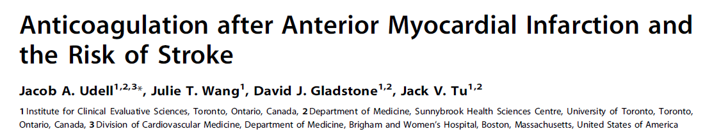
Relatoría

Durante la presentación de este artículo surgieron las siguientes observaciones:
- En la metodología no especifican porque se toma un subgrupo de interés a los mayores de 66 años.
- Durante el análisis de la tabla numero 4 se evidencia una debilidad en los datos presentados ya que muestra el riesgo de Stroke en 4 años en el grupo de interés y lo hacen mediante los estadísticos Hazard Ratio y el valor de P sin presentar un grupo control, es decir, estiman el riesgo de Stroke en 4 años sin compararlo frente a otro grupo de estudio.
- En la tabla numero 5, se hace la observación que a pesar de que algunas variables (edad, PA) muestran un valor de P estadísticamente significativo se evidencia que las desviaciones estándar se superponen entre los grupos a comparar, lo cual resta significancia.
- En la presentación de la tabla numero 6 se observa la misma debilidad que la tabla numero 4 donde solo presentan reducción de riesgo con estadístico Hazard Ratio y valor de P sin grupo de comparación.

